Эффективные приемы по решению учебно-практических задач, требующих полного и критического понимания текста на уроках истории

«В XXI веке безграмотным считается уже не тот , кто не умеет читать и писать , а тот , кто не умеет учиться , доучиваться и переучиваться».
Элвин Тоффлер
Сегодня общество бросает вызовы образовательной среде, в результате динамизма, глобализма и неопределенности. Человек в этой среде должен уметь применять в жизни те знания, навыки и умения, которые он приобрел в школе. Так же владеть не только жесткими навыками (hard skiIls) - определенными знаниями , но и мягкими навыками (soft skills). Сегодня необходимо у обучающихся развивать навыки коммуникации, коллаборации, креативности и критического мышления (оценивать информацию и анализировать её). Глобальная компетентность способствует формированию soft skills и hard skills, так как ее элементами являются знания, умения ,отношения и ценности. Информация может быть текстовой, иллюстрационной и статистической, поэтому обучающиеся должны уметь оценивать и анализировать каждый вид. Рассмотрим эффективные приёмы по решению учебно-практических задач.
На этапе актуализации знаний, важно научить обучающихся по иллюстрациям определять тему урока и формировать цель самостоятельно. Обратим внимание на четвертый слайд по иллюстрациям обучающиеся определяют, что тема Латинская Америка борьба за независимость. Слайд 6 по иллюстрациям дать характеристику данному региону.
По приему ассоциативный ряд слайд 6, они выявляют причины восстания. С помощью иллюстрации-загадки 11 слайд они определяют повод к восстанию.
Слайд номер 12 борьбу за независимость лучше всего объяснять с помощью карты. С помощью приёма «облако слов» можно осуществлять первичное закрепление знаний.
Из предложенного облака слов выпишите в первый столбик название страны, во второй – событие, относящееся к этой стране. Внимание, есть лишнее.
Великая Колумбия, Венесуэла, Бразилия, Чили, Перу, Гаити
Государство, получившее независимость после революции 1820 г. в Португалии
Государство, образованное в результате слияния вновь образованных независимых государств
Освободительное движение в этом государстве возглавляло Патриотическое общество

Но самое главное необходимо научить полному и критическому пониманию текста. Учебники в этом нам не помогают , поэтому тексты приходится подбирать самим учителям , с помощью которого будут отрабатываться все элементы структуры глобальной компетентности . К вашему вниманию текст про взаимоотношения США с Латинской Америкой, для работы с текстом прошу перейти по ссылке в Google документ.
Иностранный капитал играл важную роль в экономической жизни латиноамериканских стран. Особенно большим влиянием пользовались Англия и США. Часть богатств южноамериканских стран контролировалась американскими капиталистами, которые черпали из них все трудовые и сырьевые ресурсы, ради своего обогащения и не учитывали интересы населения этих стран. Мировое значение Латинской Америки особенно возросло после открытия в ряде стран нефтяных источников. Природные богатства вывозились в Европу и США. В конце XIX - ХХ вв. США провозгласили новую интерпретацию «доктрины Монро» для усиления позиции США в этом регионе.
В 1889 г. по инициативе США состоялась первая межамериканская конференция, которая обеспечила ей господствующее положение на рынках Латинской Америки. Успех, достигнутый в испано-американской войне 1898 г., стимулировал США к расширению экспансии Латинской Америки.
Латинская Америка богата минеральным сырьём. На её долю приходится 18% мировых запасов нефти, 30% - чёрных металлов, 25% - цветных. Именно отсюда США получают до 70% необходимого им стратегического сырья, в том числе более 90% оловянного концентрата и бокситов, около 50% медной и железной руды. В настоящее время на США приходится половина внешнеторгового оборота Латинской Америки. Зависимость различных стран от США неодинакова. Наиболее зависимыми в области торговых отношений от США являются страны Центральной Америки (Никарагуа Панама, Сальвадор и др.) Политика Запада привела к монокультурному развитию сельского хозяйства: Бразилия – кофе, Панама – бананы, Доминиканская республика – сахарный тростник, Мексика – хлопчатник.
Первый прием по отработке текста - это заполнение бортового журнала, где обучающиеся отрабатывают навык тезис подтверждать фактом. Заполните бортовой журнал в Google документе слайд 14-15.
тезис | факт
усиления позиции США в Латинской Америке
цель обеспечить для Соединенных Штатов господствующее положение на рынках Латинской Америки
Латинская Америка богата минеральным сырьём
Монокультурное развитие сельского хозяйства в Латинской Америки
Соединённые Штаты Америки обеспечивают себя стратегическим сырьем из Латинской Америки
Зависимость различных стран от США неодинакова

Проверяем слайд 16-17.
Но самое главное мы должны научить взаимодействию с людьми другой культуры, на какие ценности нужно ориентироваться в жизни слайд 18. Для этого я использовала высказывание Л.Н.Толстого о западной системе
„…западная система не сумела обеспечить истинной нравственности на самом Западе, почему же мы должны её перенимать?“
Л.Н.Толстoй.
Проанализируй текст, подтвердите данное высказывание. (Южноамериканские страны контролировались американскими капиталистами, которые черпали из них все трудовые и сырьевые ресурсы, ради своего обогащения и не учитывали интересы населения этих стран. Экспансия Латинской Америки.)
Какой критерий общественного прогресса по отношению к Западу использует писатель? (нравственность)
Какое отношение у Запада к развивающим странам? (эксплуататорское, потребительское )
К чему призывает Л.Н.Толстой? (не игнорировать критерий общественного прогресса нравственность, так как взаимоотношение, взаимодействие людей должны основываться на этом критерии.)
Слайд 19 необходимо показать обучающимся , что неравенство , эксплуатация одного народа другим приводит к глобальным проблемам.
- Какую глобальную проблему порождает такое отношение развитых стран к развивающимся?
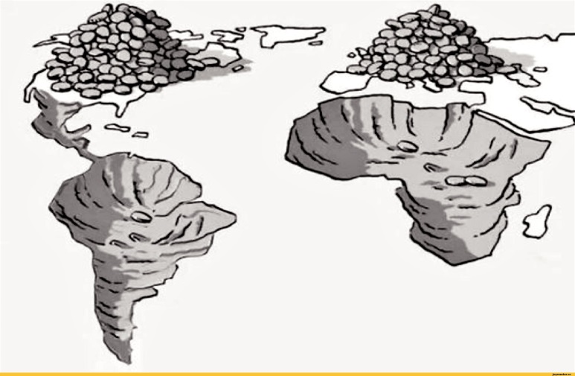
Сориентировать обучающихся с помощью иллюстрации . Следующий приём «Продолжи предложение» слайд 20
Это глобальная проблема взаимосвязана…
Показывает взаимосвязь глобальных проблем друг с другом. Проблема Север-Юг порождает террористическую , продовольственную, экологическую , демографическую угрозу слайд 21.
Слайд 22. Высказывание В.В.Путина помогает обучающимся найти путь решения глобальных проблем.
Снизить напряжённость в мире, повысить уровень доверия и обеспечить устойчивое развитие можно только укреплением системы современного многополярного мира. Многополярный мир, построенный на международном праве, на более справедливых отношениях, открывает новые возможности для борьбы с общими угрозами.
В.В. Путин
Слайд 23. Как можно связать данное высказывание с глобальными проблемами? (выход из глобальных проблем)
Слайд 24. Какие пути решения глобальных проблем вы можете предложить?
- Воспитание человека на принципах гуманизма. Формирование нового планетарного сознания.
- Информирование людей о глобальных проблемах.
- Вывод международного сотрудничества на новый более высокий уровень, основанный на многополярности.
- Всеобъемлющее изучение причин и противоречий приводящих к возникновению и обострению проблем.
Зайдите в Google документ и оцените мастер-класс
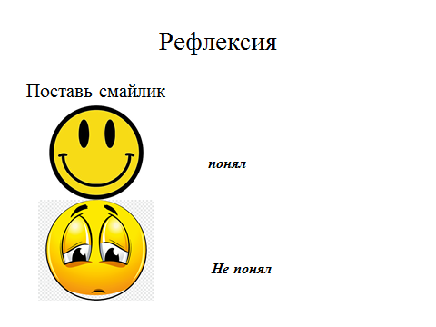
Спасибо большое что посетили мастер-класс, надеюсь вы узнали и научились эффективным приёмам по решению учебно-практических задач, требующих полного и критического понимания текста на уроках истории

